Пізнаємо природу, 5 клас
Тема: Природничі науки.

Очікувані результати
Після уроку учні зможуть:
- називати природничі науки;
- пояснювати значення терміну «наука»;
- здійснювати пошук інформації природничого змісту в доступних джерелах;
- використовувати QR-коди як джерела інформації;
- оформлювати власне висловлення, враховуючи основні засади академічної доброчесності.

Обладнання
«Пізнаємо природу» підручник інтегрованого курсу для 5 класу закладів загальної середньої освіти (авт. Біда Д. Д., Гільберг Т. Г., Колісник Я. І.)
– К.: Видавництво «Генеза», 2022.- 256с. :іл., крейда, інтерактивна панель, відео «Тернопільський кар’єр», програма mozaBook, контент із сайту https://ua.mozaweb.com/ : 3D модель кальцій карбонату, інструмент «Механіка», інструмент «Пазл».

Основні поняття та терміни
Наука, природничі науки, біологія, хімія, екологія, фізика, астрономія, географія, відкриття.

Регламент уроку
1. Вступна частина 7-10 хв.
2. Основна частина – до 30 хв.
3. Заключна частина – 5-8 хв.

Хід уроку
І. Вступна частина
Прийом «Мозковий штурм»
Учитель пропонує учням відповісти на запитання:
- Які науки вам відомі? Назвіть їх (записують всі названі варіанти на дошці)
- Як ви думаєте – а які з них належать до природничих? (підкреслюють природничі науки)
ІІ. Основна частина
Вчитель доповнює відповіді учнів.
Отже, до природничих наук належать: хімія, фізика, астрономія, біологія, географія та екологія.
Робота з підручником. Опрацювання табл. 1 на стор.4 «Приклади наукових термінів і фактів». Учні наводять приклади власних термінів та фактів.
Вчитель демонструє шматок крейди:
- Що ви знаєте про крейду? Які властивості крейди вам відомі? Де її застосовують?
Прийом «Кошик ідей» (учні висловлюють відомі їм властивості і застосування крейди).
А зараз я розповім, що про крейду знають і можуть розповісти нам природничі науки.
- Хімія вивчає склад крейди (демонстрація 3D моделі кальцій карбонату) https://ua.mozaweb.com/uk/search?search=%D0%BA%D0%B0%D0%BB%D1%8C%D1%86%D1%96%D0%B9+%D0%BA%D0%B0%D1%80%D0%B1%D0%BE%D0%BD%D0%B0%D1%82&result_order=3D
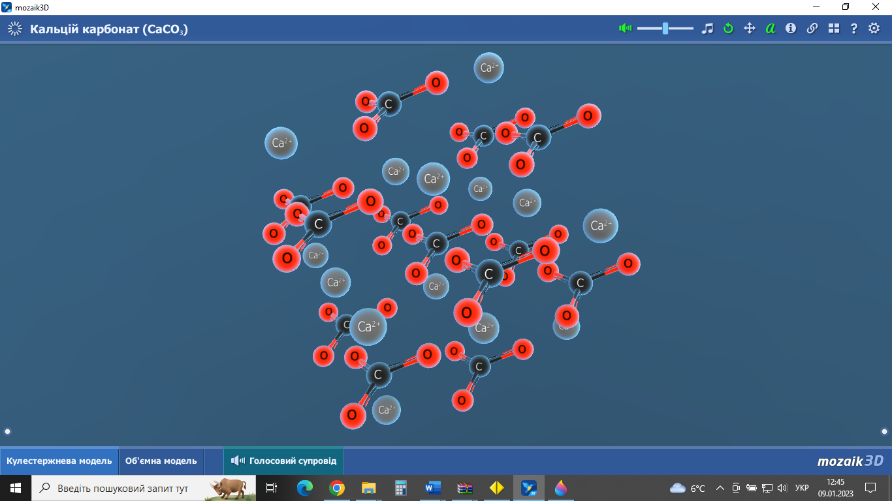
- Географія допоможе знайти нам поклади крейди (вапняку) на карті України.
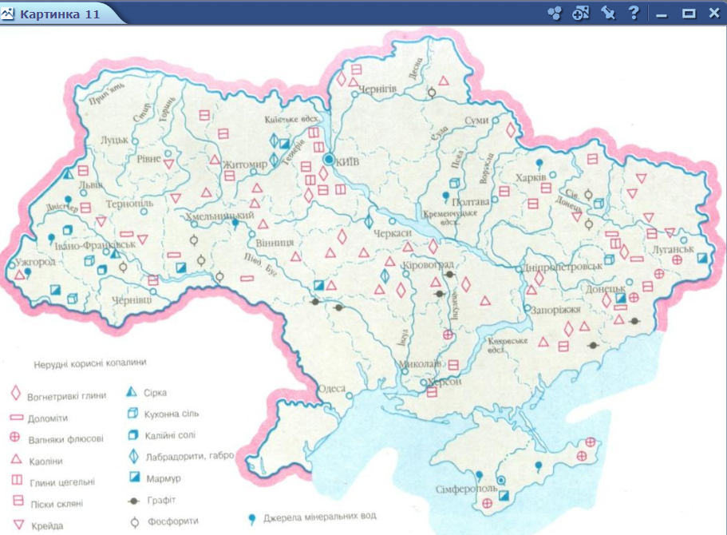
- Екологія допоможе зрозуміти, що природні багатства слід використовувати бережно (показ відео «Тернопільський кар’єр»
https://www.youtube.com/watch?v=yYd7HItfs4w
- Виявляється, що крейда складається з панцирів давно вимерлих черепашок, тому має іншу назву – черепашник. Подивіться, як виглядає крейда під мікроскопом.
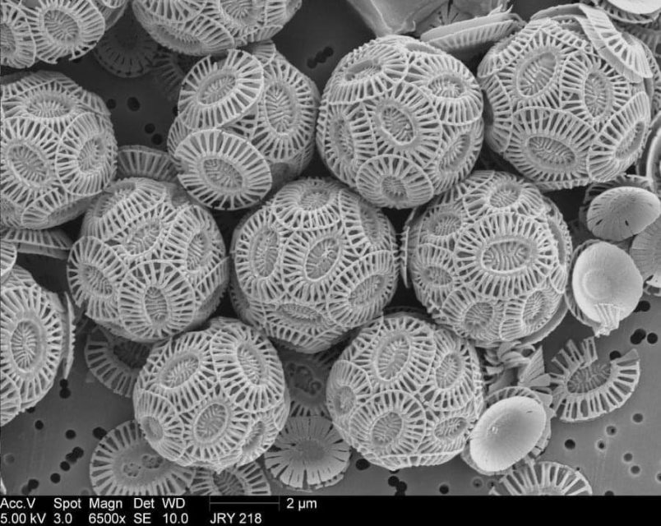
Організми, в тому числі і черепашки, вивчає біологія.
- Крейду можна зустріти не лише на Землі. Вчені недавно опублікували такі цікаві дані: «Кальцій карбонат виявлено в метеоритах, які прилетіли до нас з Марсу». Тому навіть астрономам теж доводиться мати справу з цією речовиною.
- Фізика вивчає взаємодію тіл. Тому шматок крейди фізики можуть використати, наприклад, при вивчення швидкості руху тіла по різних поверхнях.
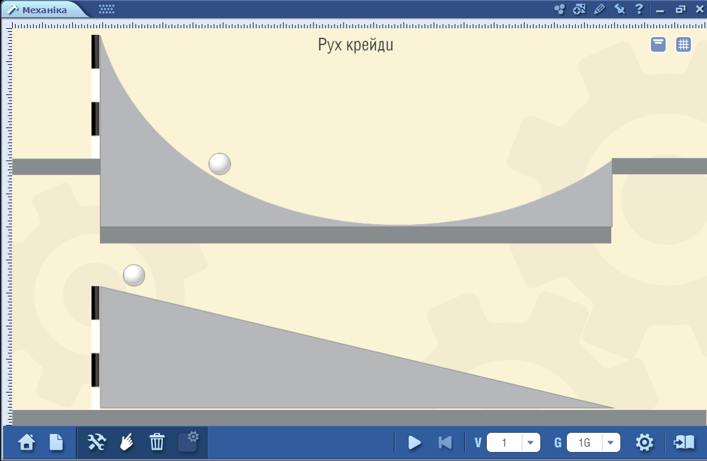

Учитель:
- Отже, як називають науки, які вивчають природу? Які відомі вам природничі науки? Що є об’єктом дослідження астрономів? Яка наука вивчає склад речовин? А яка – тіла живої природи?
Під час обговорення учні спільно із вчителем створюють цифрову ментальну карту «Природничі науки»

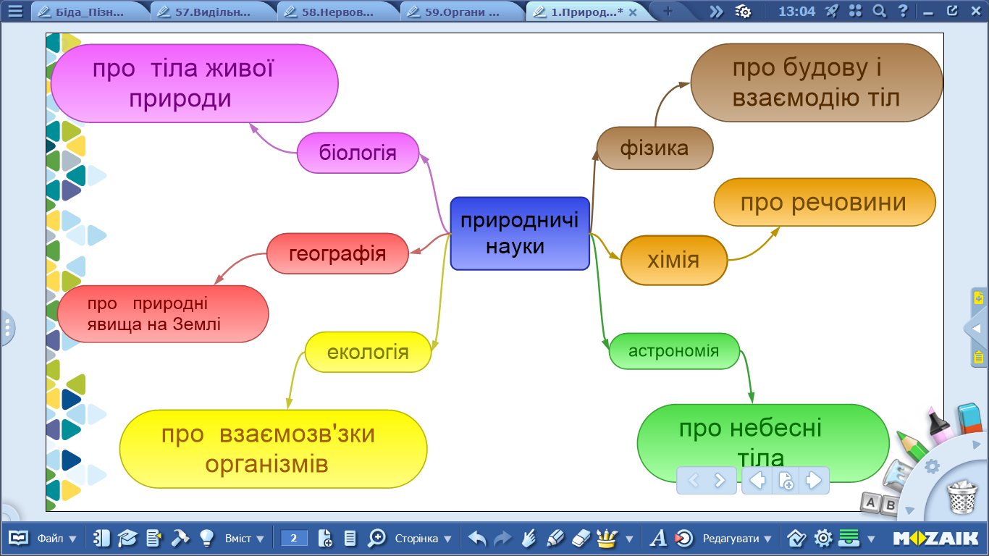

ІІІ. Заключна частина
- Складання пазла «Природничі науки»
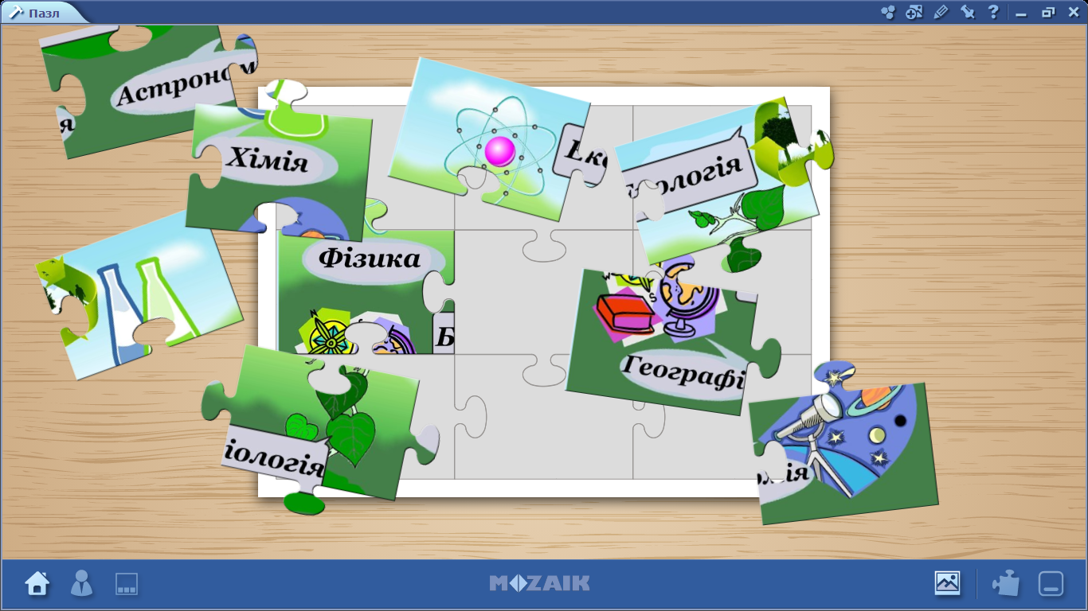

- Повторення визначень природничих наук за допомогою кубика. Учні рандомно обирають термін на гранях кубика і формулюють визначення даної природничої науки.


Домашнє завдання
- Опрацювати § 1 підручника
- Творче (заховане в QR-коді): скласти усну розповідь про те, як різні природничі науки досліджують дерево


